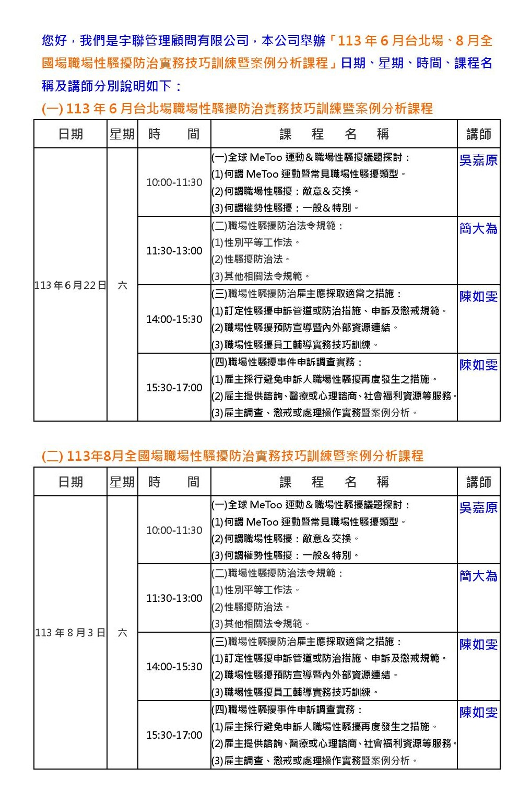
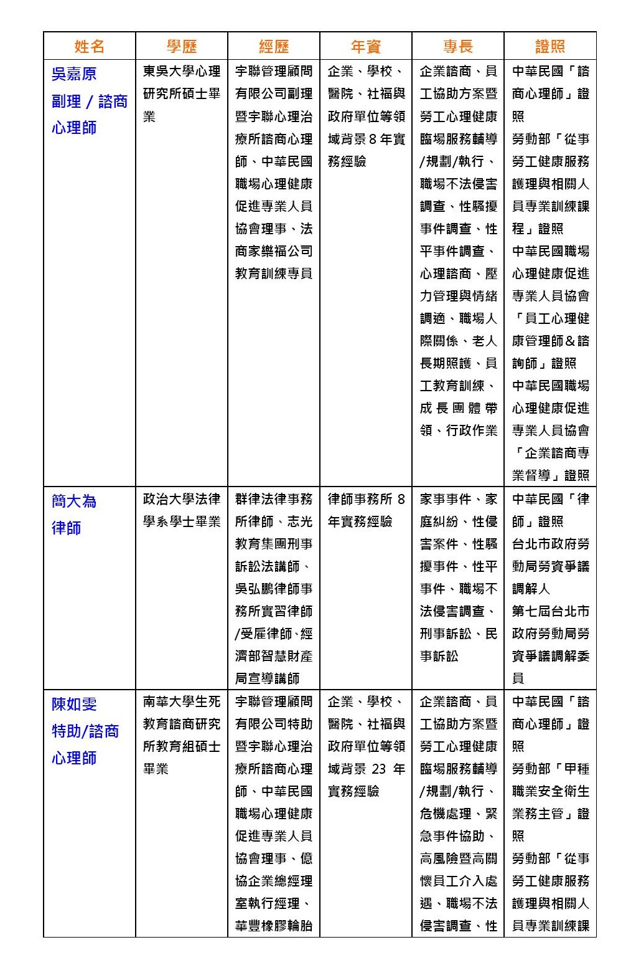(一)主辦單位：宇聯管理顧問有限公司。
(二)協辦單位：中華民國職場心理健康促進專業人員協會。
(三)詳細課程內容與報名注意事項請點選下列連結網址並下載招生簡章檔案：
113年6月台北場實體課程(https://www.wwupsy.com/course_detail?id=79)
113年8月全國場線上課程(https://www.wwupsy.com/course_detail?id=80)
(四)學員報名請點選下列連結網址並填妥相關資料完畢後提交本公司：
113年6月台北場實體課程報名連結(https://reurl.cc/zlk5AN)
113年8月全國場線上課程報名連結(https://reurl.cc/mrQYR9)
(五)近年來全球MeToo譴責性騷擾與性侵犯運動盛行，國內MeToo性騷擾與性侵犯風暴事件亦從政壇延燒到媒體、演藝、文化、醫療、企業、社福、學校等各個職場，引發社會大眾高度關注，政府因此在112年7月通過性騷擾防治法以及性別平等工作法修正案加以防範。本公司為讓國內從事勞工身心健康臨場服務工作者包含HR、勞安、職安、環安、公衛、醫管、管理、醫師、護理師、臨床心理師、諮商心理師、職能治療師、物理治療師、社會工作師以及相關系所師生對於職場性騷擾防治相關議題能有更多認識瞭解，擬辦理6月台北場、8月全國場「職場性騷擾防治實務技巧訓練暨案例分析課程」，歡迎全國學員踴躍報名參與！
